Как налоговая реформа повлияет на мелкое сельское хозяйство в Украине
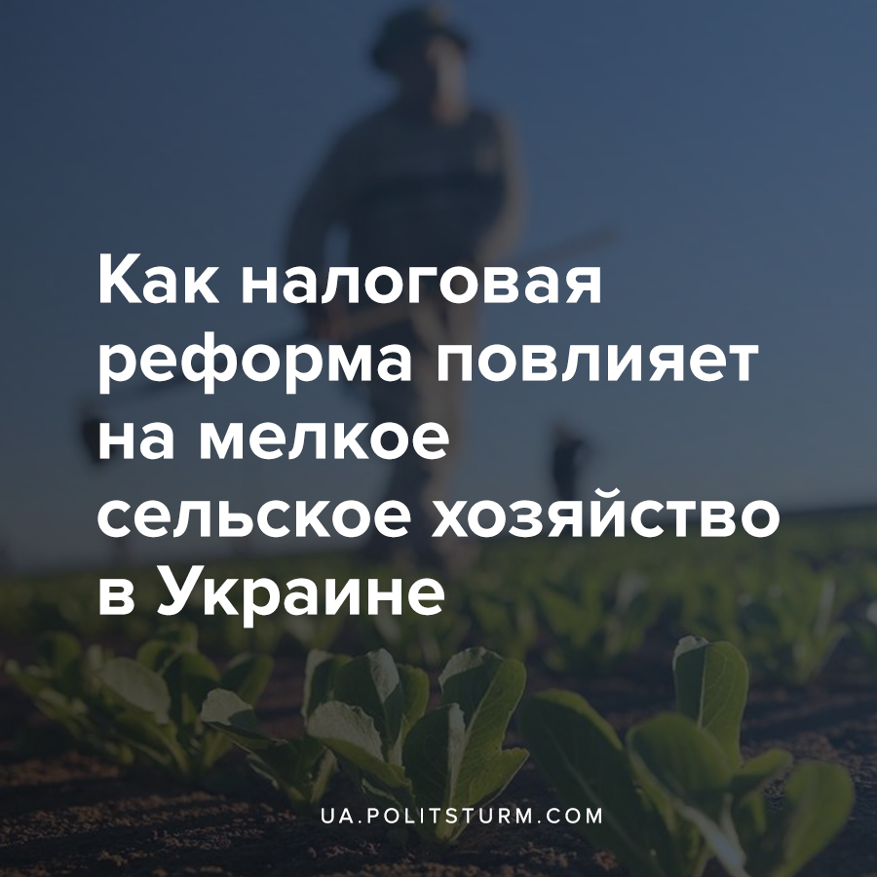

Оригинальная статья
2021-06-01
1 мин. на чтение

Исходя из анонсированной Кабинетом Министров в мае 2021 года налоговой реформы в Украине, граждан хотят обязать декларировать и уплачивать налоги за продажу овощей и фруктов, выращенных на участках размером более 0,5 га (50 соток или 5000 м.кв.). В случае принятия новой налоговой реформы за свой урожай фермеры обязаны будут платить 18% налога на доходы и 1,5% военного сбора.
Справедливости ради отметим, что и сейчас существует такое же обязательство, но лишь для тех, кто владеет участками площадью от 2 га.
Земля для многих украинцев в сельской местности остается дополнительным, а во многих случаях — основным источником дохода. Так, по данным 2019 года, в сельском хозяйстве было задействовано около 21% занятого населения Украины или почти 3,5 млн. человек.
Пенсионеры часто торгуют на рынках выращенными на собственных приусадебных участках овощами, ягодами и фруктами. Законодательство пока не требует от них платить налоги на доход. Но если окажется, что овощи были выращены на участке не менее 50 соток, тогда придется выворачивать карманы.
Правящий класс крупных капиталистов в своей погоне за прибылью стремится грабить не только трудящихся, но и самых мелких товаропроизводителей (мелкой буржуазии) в сельской местности, на данный момент состоящий преимущественно из пожилых людей, ведь молодежь из деревни зачастую уезжает в города или на заработки за рубеж.
Не выдерживая конкуренции с крупными фермерами и гигантскими агрохолдингами, мелкий товаропроизводитель в итоге разоряется, пополняя тем самым ряды наёмных рабочих или безработных. После объявления подобных реформ становится очевидна лживость заявлений правящего класса капиталистов о так называемой «поддержке частной инициативы» в нашей стране. Ведь единственная «частная инициатива», интересная финансовой олигархии, лишь та, что принесет лично ей прибыль.
Представителям мелкой буржуазии не стоит обманываться словами крупных капиталистов и верить в то что сами они когда-то станут успешными фермерами. Чтоб спасти себя от риска полного разорения, безработицы и опустения своего хозяйства, украинцу на селе стоит стать рука об руку с трудящимися в борьбе против капиталистической системы и финансовой олигархии.
Также хотим порекомендовать ознакомиться с несколькими материалами Политштурма на тему сельского хозяйства в капиталистической Украине:
- Почему капиталистическая Украина не может побороть последствия засухи?
- Днепр на грани экологической катастрофы
- Коротко о ситуации с элеваторами и зернохранилищами в Украине

Источники:
- https://biz.today.ua/ru/ukrayntsev-obyazhut-platyt-nalogy-za-ovoshhy-y-frukty-s-sobstvennyh-uchastkov/
- http://psae-jrnl.nau.in.ua/journal/1_75_2_2020_ukr/9.pdf

Оригинальная статья

